**Exercice: futur simple**

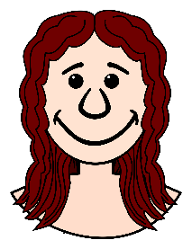**Quelle femme prévoyante. Mettez les verbes au futur.**

[OpenClipart](https://openclipart.org/detail/213461/mothers-face) (CC0)

1. À Noel, mes enfants ________________ (être) aux sports d’hiver. Moi, je ______________(pouvoir) me reposer un peu.
2. À la Saint-Sylvestre, nous ______________ (inviter) toute la famille à faire le réveillon et nous _____________ (boire) du champagne pour fêter l’an 2018.
3. À Mardi-Gras, on ___________ (voir). Tout ____________ (dépendre) du temps qu’il ________________ (faire).
4. À Pâques, nous _________________ (avoir) la visite de nos amis anglais.
5. Le 1er mai, mon mari m’__________________ (offrir) du muguet.
6. Le 14 juillet, je _______________ (être) enfin en vacances. Je **ne** sais **pas encore** ce que nous ______________ (faire) pendant les vacances, mais je le ____________ (savoir) bientôt.

**Complète les phrases en conjuguant les verbes au futur simple.**

1. Demain je (finir) de lire cette bande-dessinée.
2. La semaine prochaine il (visiter) le nouveau musée de Picasso.
3. Tu (prendre) un thé.
4. Nous (rester) un jour de plus à Cannes.
5. Juliette et Camille (préparer) le repas.
6. Est-ce que vous (aller) à la piscine en été ?
7. Le week-end prochain ils (courir) un marathon.
8. 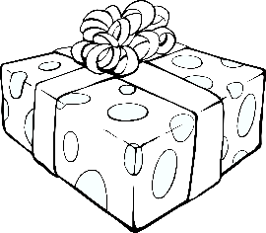Mardi prochain nous (pouvoir) nous rencontrer.

[OpenClipart](https://openclipart.org/detail/76123/gift-line-art) (CC0)

1. Quand est-ce que tu (être) à Paris ?
2. La bibliothèque (fermer) pendant les vacances.
3. Dans un mois ils (partir) à Bordeaux.
4. À mon anniversaire j’(avoir) plein de cadeaux.
5. La semaine prochaine vous (écrire) le contrôle.